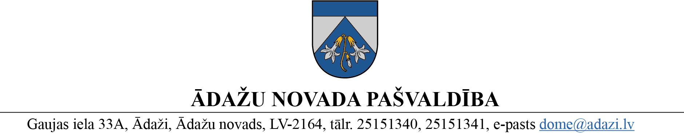
LĒMUMS
Ādažos, Ādažu novadā

2024. gada 25. janvārī Nr. 5

Par neformālās izglītības programmu atļauju izsniegšanas maksu

Pamatojoties uz Ministru kabineta 2023. gada 13. jūlija noteikumu Nr. 395 “Kārtība, kādā tiek izsniegtas atļaujas neformālās izglītības programmas īstenošanai” 14. punktu, kas nosaka, ka par atļaujas izsniegšanu neformālās izglītības programmas īstenošanai pašvaldība var noteikt samaksu, kā arī, ņemot vērā Izglītības, kultūras sporta un sociālās komitejas 03.01.2024. atzinumu, Ādažu novada pašvaldības dome
NOLEMJ:
- Apstiprināt neformālās izglītības programmu īstenošanai maksu:
  - par atļaujas izsniegšanu – 50 euro;
  - par atļaujas pārreģistrāciju – 25 euro;
  - par atļaujas dublikāta izsniegšanu – 10 euro.
- Maksa par atļaujas izsniegšanu iemaksājama pašvaldības kredītiestādes norēķinu kontā pirms atļaujas saņemšanas.

Pašvaldības domes priekšsēdētāja K. Miķelsone

ŠIS DOKUMENTS IR ELEKTRONISKI PARAKSTĪTS AR DROŠU ELEKTRONISKO PARAKSTU UN SATUR LAIKA ZĪMOGU

